Une première mouture de cet article est paru dans Alternatives Economiques, novembre 1997.
La Dette publique : fardeau des générations futures ?

Bernard GUERRIEN et Francisco VERGARA*

L’idée largement répandue selon laquelle la dette publique serait « un poids mort » ou « fardeau » qui freine la croissance et une ardoise qui devra être « remboursée par nos enfants », est totalement fausse. Le véritable fardeau qu’on laisse à la génération future n’est pas la dette publique, mais tous les problèmes que nous leur léguerons si, sous prétexte de laisser un Etat sans dettes, nous réduisons les dépenses publiques les plus essentielles.

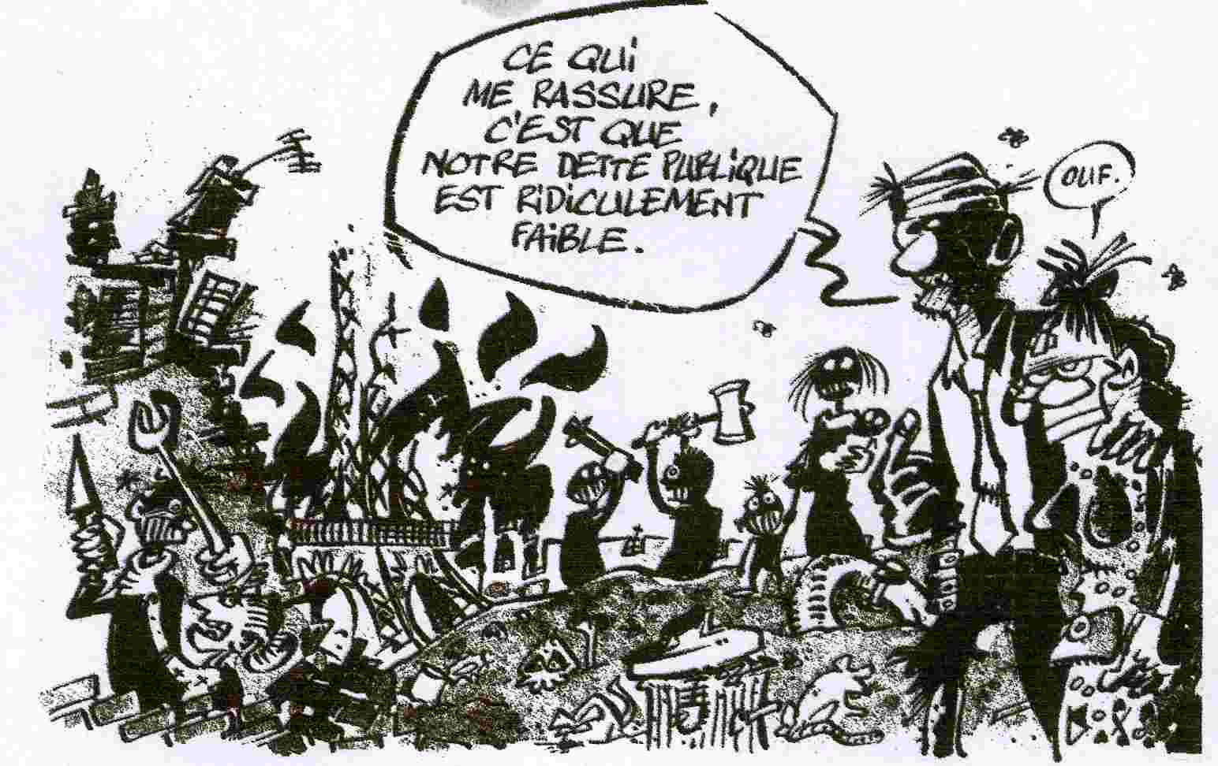

L’idée largement répandue selon laquelle la dette publique serait « un poids mort » qui freine la croissance et « une ardoise » que devront rembourser nos enfants, est totalement fausse. Le véritable fardeau qu’on laisse à la génération future n’est pas la dette publique, mais tous les problèmes que nous leur léguerons si, sous prétexte de laisser un Etat sans dettes, nous réduisons les dépenses publiques les plus essentielles.
Le débat autour des critères de Maastricht a mis au premier plan la question du déficit budgétaire. Un des arguments les plus répandus pour stigmatiser ce déficit est qu'il augmente la dette des administrations publiques. Or celle-ci, nous dit-on, constitue un lourd fardeau que nous laissons à la génération future (c'est-à-dire à nos enfants). Nous vivons à crédit aux frais de nos enfants.
Cette idée est tellement répandue qu'il n'est guère de jour sans qu'elle apparaisse dans les médias, sous une forme ou sous une autre. Elle semble même acquise au sommet de l'Etat, puisque Jacques Chirac l'a reprise dans son intervention télévisée du 14 juillet, tandis que le ministre de l'Economie, Dominique Strauss-Kahn, en faisait de même quelques jours plus tard. Pourtant, l'argument - qui peut paraître de bon sens - est complètement faux si l'on se réfère à la situation qui prévaut actuellement en France ainsi que dans la plupart des pays européens. Il y a en effet confusion entre, d'un côté, la dette de la France à l'égard du reste du monde et, de l'autre, le système de dettes et de créances qu'entretiennent les Français entre eux. Or, seule la première peut constituer un fardeau pour la génération future, le deuxième ne pouvant donner lieu qu'à une redistribution des revenus à l'intérieur de cette génération.

Pas de dette sans créance
Ceux qui voient dans la dette publique un fardeau laissé à nos enfants semblent assimiler l’Etat (les administrations publiques) à ces parents qui vivent au-dessus de leurs moyens en dépensant plus qu’ils ne gagnent. Comme les enfants d’un tel ménage qui devront « payer » les dettes laissées par leurs parents (ils verront leur héritage réduit et devront, éventuellement, régler des factures impayées) ; de même, la génération suivante devrait d'une façon ou d'une autre rembourser la dette des administrations publiques. C'est sans doute à cette analogie défectueuse qu'avait recours l'ancien ministre des Finances, Jean Arthuis, lorsqu'il écrivait, dans la lettre adressée à tous les contribuables en début d'année avec le formulaire de déclaration de revenus : Une nation, pas plus qu'un ménage, ne peut durablement vivre à crédit.
Mais cette analogie n'est pas valable. Elle oublie le fait essentiel que, en contrepartie de chaque dette contractée, une créance de montant strictement égal est nécessairement émise. Dans le cas de la dette publique en France, la génération qui hérite de la dette hérite aussi de la créance, ce qui n'est pas le cas des héritiers dans les familles qui dépensent trop. La génération suivante n'est donc ni appauvrie ni enrichie par la simple transmission de la dette publique.

Il n'y a qu'une manière pour que la génération présente puisse s'endetter et léguer l'addition aux générations futures : en contractant, à l'égard du reste du monde, plus de dettes que de créances. Par exemple, lorsqu'une génération donnée importe plus de biens et services qu'elle n'en exporte, lorsqu'elle consomme plus qu'elle ne produit, comme on dit dans le langage courant (peu importe, d'ailleurs, si les dettes sont contractées par les administrations publiques, par les ménages ou par les entreprises). Mais, telle n'est absolument pas la situation de la France actuellement, bien au contraire. L'évaluation la plus complète des dettes et des créances du pays est faite dans les Comptes du patrimoine par l'Insee avec l'aide de la Banque de France. Ces comptes calculent tout ce que les personnes morales résidant en France (ménages, sociétés et administrations) doivent au reste du monde, moins tout ce que celui-ci leur doit, y compris les actions que les uns détiennent dans les entreprises des autres.
D'après ces calculs, la France (à l’opposé des Etats Unis) n'est pas endettée. Comme le montre le graphique ci-joint, elle l'a légèrement été entre 1988 et 1994. Mais à partir de 1997, elle a été créancière nette pour un montant équivalent à peu près à 3 % du patrimoine national, ce qui correspond à 13% du produit intérieur brut. A la fin de 2004, les « avoirs extérieurs nets » atteignaient 151 milliards de dollars. En fait, pour 1000 euros d'actions et d'obligations françaises détenues par des non résidents (les fonds de pension américains, par exemple), des sociétés et des ménages résidant en France détiennent 1066 euros de titres étrangers. La France est donc, à l'heure actuelle, créancière vis-à-vis du reste du monde et non débitrice.

Le solde des échanges extérieurs en biens et services, calculé par les Comptes de la nation, tend d'ailleurs à confirmer la conclusion à laquelle arrivent les comptes de patrimoine - il est clair que la France exporte plus qu'elle n'importe (elle produit plus qu'elle ne consomme) et cet excédent est en voie d'amélioration. La France ne vit donc pas à crédit. Si on veut garder l'image du fardeau porté par les générations futures, il est plus approprié de dire que nos enfants seront des rentiers. C'est le reste du monde qui supportera le fardeau! [en 2004, 2005 et 2006 le solde extérieur français est devenu négatif mais la position extérieure nette est encore largement positive].

Remarquons en passant que, dans une France - et même dans une Europe - qui n'a pas de passif net à l'égard du reste du monde, la crainte de dépenser trop ou de dépenser quelque chose que la génération suivante devra rembourser relève de l'irrationnel, La génération actuelle peut se priver au bénéfice de la génération future (c'est ce qui se passe lorsque, plutôt que de consommer, nous construisons des écoles et des routes qui seront utilisées dans le futur). Mais le contraire est physiquement impossible, car les machines qui remontent le temps et qui pourraient nous apporter une partie de ce que nos enfants vont produire demain ne sont pas encore inventées. Soyons sûrs que - pourvu qu'on ne leur laisse pas de dette extérieure - les générations futures disposeront de tout ce qu'elles produiront. Et leur productivité par heure de travail sera sans doute bien plus élevée que la nôtre.

Savoir gérer la dette des administrations publiques

A côté des dettes et créances à l'égard du reste du monde, il existe les dettes et les créances entre personnes morales résidant en France. A savoir ce que les administrations publiques doivent et prêtent aux ménages et aux sociétés, et ce que les ménages doivent et prêtent aux banques et aux entreprises, etc. Ces dettes et créances constituent un réseau complexe dans lequel pratiquement tout le monde doit à tout le monde et dans lequel chacun détient des créances à l'encontre des autres. La somme totale de ces dettes - et des créances correspondantes - atteignait, fin 1996, 70 000 milliards de francs, soit neuf fois le produit intérieur brut. Les administrations publiques ne représentent qu'une petite partie de ces dettes: 9 % [contre 13 % en 1970). Or, c'est paradoxalement sur ces 9 %, et non sur les 91% restants, que portent les craintes et les peurs que nous examinons ici.

On peut donc se demander si la dette des administrations publiques, à l'opposé de celle des ménages et des sociétés (qui est dix fois plus élevée) possède une spécificité qui la rend tout particulièrement nocive. En effet - et c'est peut-être de là que vient l'idée de fardeau pour les générations futures -, l'opinion la plus répandue à son propos est qu'elle constitue une sorte de boulet que traîne l'économie, un poids mort qui freinerait la croissance et la création d’emplois. Or, cette idée est tout aussi fausse que la précédente. Car la dette des administrations publiques (une fois qu'elle est là) est un obstacle ou un encouragement à la croissance, non pas en raison de son volume, mais d'après le type de redistribution des revenus à laquelle elle donne lieu.

Le service de cette dette exige que certains soient ponctionnés (par l'impôt, pour l'essentiel), tandis que d'autres (détenteurs de bons du Trésor, par exemple) reçoivent le produit de ces prélèvements. Il s'agit d'ailleurs souvent des mêmes personnes auxquelles l'Etat donne d'une main ce qu'il leur prend de l'autre. Comme la somme versée est, en principe, identique à la somme prélevée, il n'y a aucune raison, a priori, pour que cela réduise l'investissement et la croissance. L'Etat, qui gère cette dette publique, doit néanmoins éviter le plus possible de ponctionner ceux qui ont besoin de fonds pour entreprendre des projets utiles à l'économie afin de donner à ceux qui n'utilisent pas ces fonds à bon escient ou qui en ont déjà trop (cette idée est déjà clairement exprimée par David Ricardo).

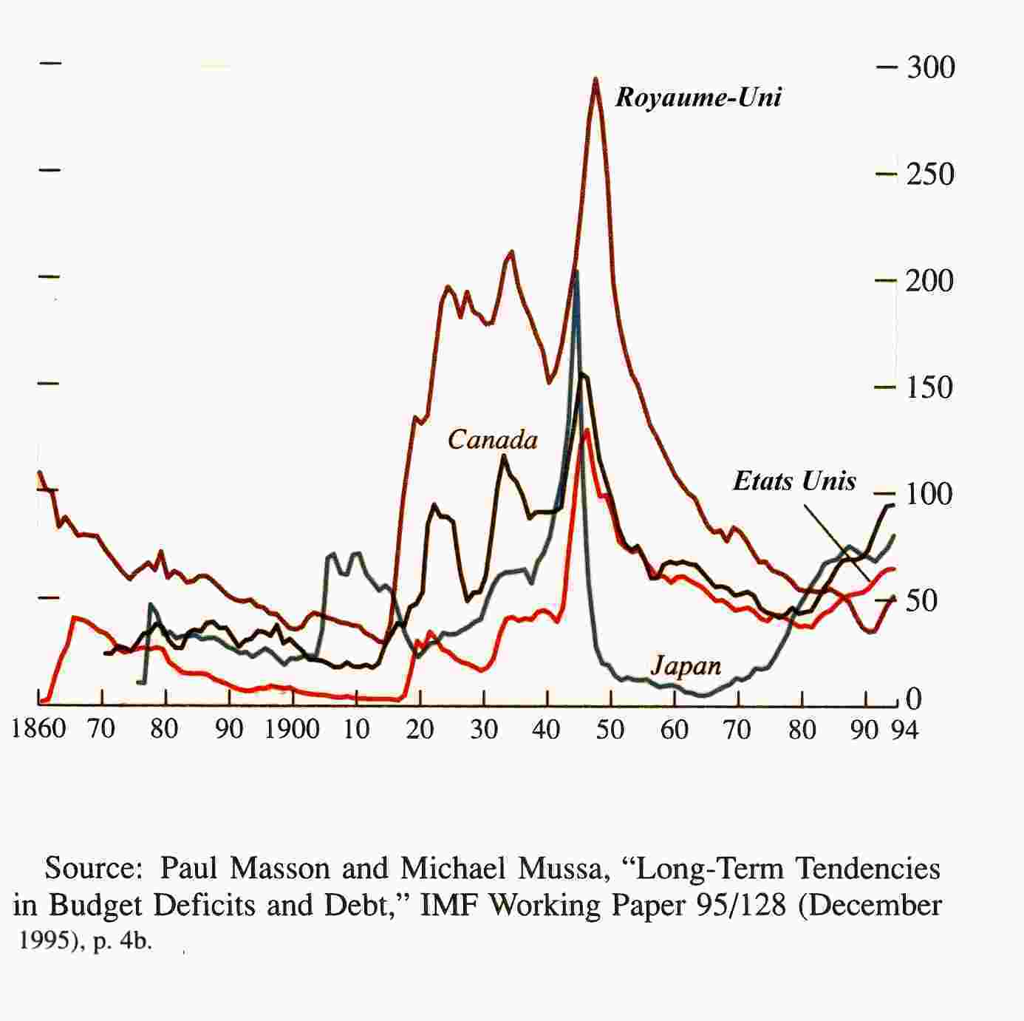
C'est parce que le volume de la dette intérieure n'est pas en soi un handicap que les Trente glorieuses, de 1945 à 1975, qui fut la période de croissance la plus rapide de l'histoire de l'humanité, a pu commencer avec un niveau de dettes des administrations publiques sans précédent : entre 150 et 300 % du PIB dans la plupart des pays développés. Le niveau actuel des dettes publiques est relativement modeste en comparaison de celui de 1945, date à laquelle aucun gouvernement sain d'esprit n'aurait songé à recourir à l'austérité.

On pourrait croire que ce n'est pas tellement le volume de la dette des administrations publiques qui la rend nocive, mais plutôt sa très rapide croissance ces dernières années. En effet, entre 1970 et 1996, la dette brute est passée de 30 % à 56 % du PIB et atteint 64% en 2006 (définitions de Maastricht). Mais un tel comportement n'est en rien différent de celui des autres secteurs comme les ménages et les sociétés. Avec la financiarisation croissante de l'économie, tous les secteurs (y compris les administrations) travaillent avec plus de passif, c'est-à-dire avec plus de dettes. Rappelons, à ce propos, que le passif financier de l'ensemble des secteurs économiques, qui était quatre fois plus grand que le PIB en 1970, est aujourd'hui (en 1996) neuf fois plus important.
De ce point de vue, les administrations publiques ont été un peu plus prudentes que les autres secteurs résidents. La grande crise qui a frappée le monde en 2008 et 2009 a, d’ailleurs, été déclenchée par un endettement excessif du secteur privé et non du secteur public.
Cet endettement des Français via les administrations publiques (en tant que citoyens donc) à l'égard de ces mêmes Français en tant que ménages (à titre de personnes privées) n'a d'ailleurs aucunement appauvri le pays puisque, pendant cette période, le patrimoine de la nation dans son ensemble (tout compris, les actifs moins les passifs) a augmenté au rythme de 2,5% par an en francs constants.

Le vrai fardeau pourrait être la baisse des dépenses publiques

S'il est irrationnel de croire qu'on laisse à la génération suivante, en tant que génération, une dette à rembourser, il est en revanche parfaitement possible de leur laisser des problèmes, et de très graves. En effet, si les administrations publiques négligent, pour ne pas s'endetter, l'éducation ou si elles réduisent l'effort collectif en faveur des personnes en détresse, par exemple, dans ce cas, nous laissons à charge de nos enfants toute une couche sociale élevée dans le désespoir, la marginalité et la délinquance. Voilà le vrai fardeau que nous risquons de laisser. Rappelons à ce propos que le nombre de prisonniers a atteint 1,7 million de personnes aux Etats-Unis (où les dépenses des administrations publiques sont traditionnellement plus faibles qu'en Europe). Rapporté à la population totale, ce nombre est quinze fois plus élevé qu'aux Pays-Bas et, malgré cela, la probabilité de se faire assassiner ou violer y est dix fois plus importante. En quinze ans - depuis la révolution libérale du président Reagan -, le nombre de prisonniers, qui était déjà impressionnant, a augmenté de 68 %. C'est donc paradoxalement en réduisant les dépenses publiques dans le but de ne pas laisser une dette imaginaire qu'on risque de créer pour la génération future un véritable problème.

La réduction de la dette publique n'apparaît donc pas comme un impératif absolu, valable en toute circonstance. La question de sa réduction, ou de son augmentation, ne peut surtout pas être tranchée en faisant appel à des arguments émotifs qui la considèrent comme étant en soi une ardoise (que devra rembourser la génération suivante) ou un fardeau (pour la croissance). La constitution d'une dette publique, tout comme son éventuelle réduction, sont des options politiques qui doivent être jugées en fonction des avantages et des inconvénients réels, comparés aux avantages et inconvénients réels des autres alternatives qui s'offrent à un pays dans des circonstances concrètes données.

* Plusieurs autres articles de Francisco Vergara peuvent être téléchargés au site www.fvergara.com.

